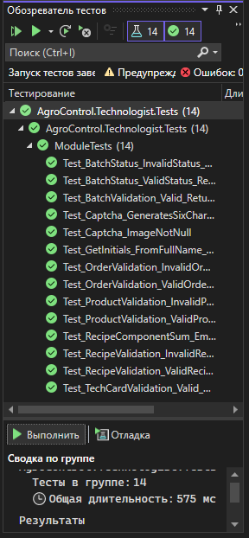
using Microsoft.VisualStudio.TestTools.UnitTesting;
using AgroControl.API.Models;
using AgroControl.Technologist;
using System.Collections.Generic;

namespace AgroControl.Technologist.Tests
{
[TestClass]
public class ModuleTests
{
[TestMethod]
public void Test_Captcha_GeneratesSixCharacters()
{
string captcha = TestHelpers.GenerateCaptchaText();
Assert.AreEqual(6, captcha.Length, "Капча должна быть длиной 6 символов");
}

[TestMethod]
public void Test_Captcha_ImageNotNull()
{
string text = "ABC123";
bool isGenerated = TestHelpers.IsCaptchaImageGenerated(text);
Assert.IsTrue(isGenerated, "Изображение капчи должно создаваться");
}

[TestMethod]
public void Test_ProductValidation_ValidProduct_ReturnsTrue()
{
var product = new Product { Код = "P001", Наименование = "Гербицид" };
bool isValid = TestHelpers.IsProductValid(product);
Assert.IsTrue(isValid);
}

[TestMethod]
public void Test_ProductValidation_InvalidProduct_ReturnsFalse()
{
var product = new Product { Код = "", Наименование = null };
bool isValid = TestHelpers.IsProductValid(product);
Assert.IsFalse(isValid);
}

[TestMethod]
public void Test_RecipeValidation_ValidRecipe_ReturnsTrue()
{
var recipe = new Recipe { ПродуктID = 1, Версия = 2 };
bool isValid = TestHelpers.IsRecipeValid(recipe);
Assert.IsTrue(isValid);
}

[TestMethod]
public void Test_RecipeValidation_InvalidRecipe_ReturnsFalse()
{
var recipe = new Recipe { ПродуктID = 0, Версия = 0 };
bool isValid = TestHelpers.IsRecipeValid(recipe);
Assert.IsFalse(isValid);
}

[TestMethod]
public void Test_OrderValidation_ValidOrder_ReturnsTrue()
{
var order = new ProductionOrder { НомерЗаказа = "ORD-001", ПланКоличество_кг = 100 };
bool isValid = TestHelpers.IsOrderValid(order);
Assert.IsTrue(isValid);
}

[TestMethod]
public void Test_OrderValidation_InvalidOrder_ReturnsFalse()
{
var order = new ProductionOrder { НомерЗаказа = "", ПланКоличество_кг = 0 };
bool isValid = TestHelpers.IsOrderValid(order);
Assert.IsFalse(isValid);
}

[TestMethod]
public void Test_TechCardValidation_Valid_ReturnsTrue()
{
var card = new TechCard { ПродуктID = 1, Версия = 1 };
bool isValid = TestHelpers.IsTechCardValid(card);
Assert.IsTrue(isValid);
}

[TestMethod]
public void Test_BatchValidation_Valid_ReturnsTrue()
{
var batch = new ProductionBatch { НомерПартии = "B-001", ЗаказID = 5 };
bool isValid = TestHelpers.IsBatchValid(batch);
Assert.IsTrue(isValid);
}

[TestMethod]
public void Test_GetInitials_FromFullName_ReturnsCorrect()
{
string fullName = "Иванов Иван Иванович";
string initials = TestHelpers.GetInitials(fullName);
Assert.AreEqual("ИИ", initials);
}

[TestMethod]
public void Test_BatchStatus_ValidStatus_ReturnsTrue()
{
bool isValid = TestHelpers.IsValidBatchStatus("выполняется");
Assert.IsTrue(isValid);
}

[TestMethod]
public void Test_BatchStatus_InvalidStatus_ReturnsFalse()
{
bool isValid = TestHelpers.IsValidBatchStatus("неизвестный");
Assert.IsFalse(isValid);
}

// Добавьте 10-й тест, если нужно – например, проверка суммы процентов рецепта
[TestMethod]
public void Test_RecipeComponentSum_EmptyComposition_ReturnsZero()
{
var recipe = new Recipe { Состав = new List<RecipeComponent>() };
decimal sum = TestHelpers.SumComponentPercentages(recipe);
Assert.AreEqual(0, sum);
}
}
}

